Arp网关欺骗病毒原理图例说明
当局域网内某台主机感染ARP病毒时，会欺骗局域网内所有主机，让所有上网的流量必须经过病毒主机。其他用户原来直接通过网关上网现在转由通过病毒主机上网，由于ARP欺骗的病毒程序发作的时候会发出大量的数据包导致局域网通讯拥塞以及其自身处理能力的限制，用户会感觉上网速度越来越慢，甚至频繁断线。
如果我们把pc和外网的通讯过程简化一下，如下图所示：
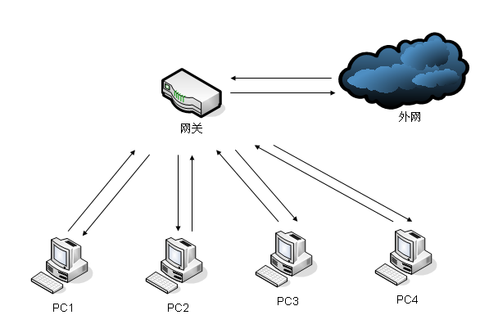
局域网的pc如果要和外网通讯，都是由本网的网关直接进行转发。其实这个和我们传统的单位邮寄方式有点类似。如下图
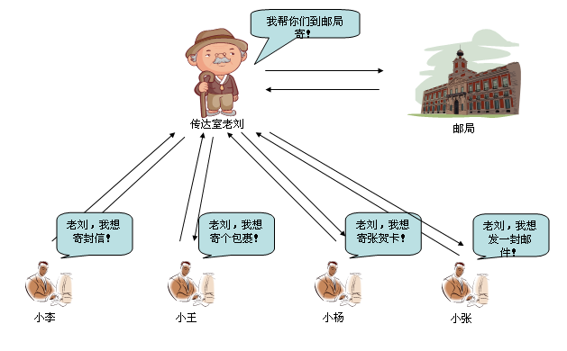
现在我们把pc1、pc2、pc3、pc4、网关和小李、小王、小杨、小张、传达室老刘对应起来。也就是当pc1的计算机因中arp病毒发起arp攻击时会欺骗局域网内所有主机让所有上网的流量必须经过病毒主机。如下图：
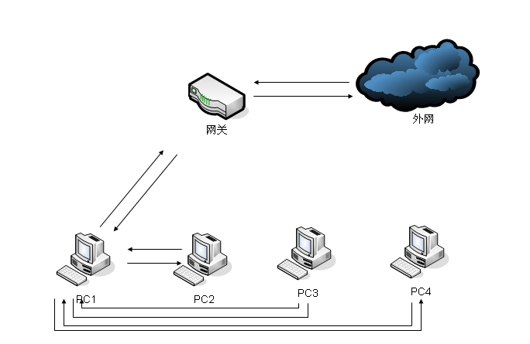
也就是小李欺骗小王、小杨和小张，让他们把邮寄的东西发给小李，小李再交给老刘。如下图：
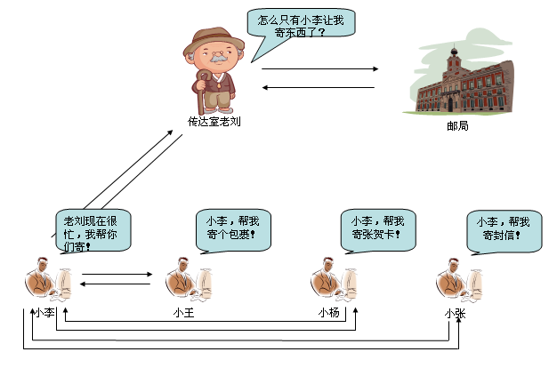
然而小李并不能及时得把所有要邮寄的东西交给老刘，甚至将小王、小杨、小张的东西丢掉。从而导致小王、小杨和小张与外界不能正常通讯，也就是局域网的其他用户网速慢、频繁掉线的原因！

